Informe Trabajo practico
Nicolas Paes e Ivo schugurensky

VLSM

empezamos colocando 4 routers con 10 sucursales entre todos

Cuadro de subnetting

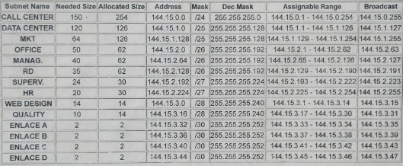
FLSM

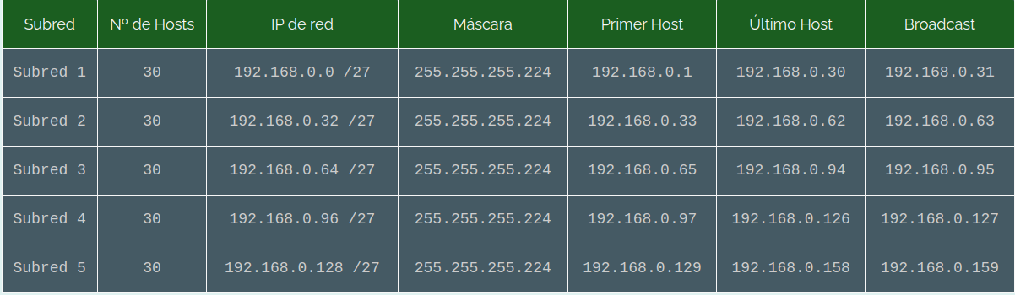

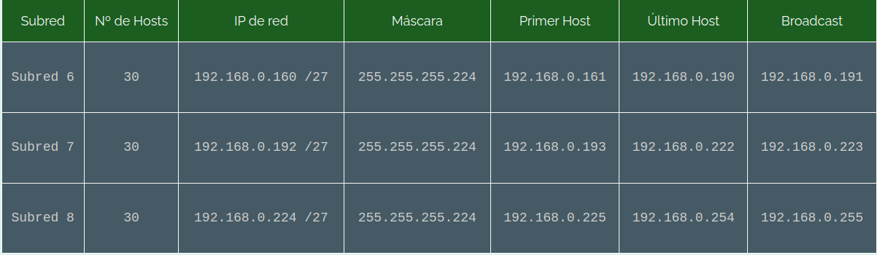
f

CIDR:

Hicimos CIDR usando un routeo estatico version 2, usando el comando

router rip

version 2

HTTP:

Usamos un servidor que es http y dhcp relay:

